Лабораторная работа №7

Задача об эффективности рекламы

Аникин Константин Сергеевич

Содержание

# 1 Цель работы

Решить задачу об эффективности рекламы в Julia и OpenModelica.

# 2 Задание

Вариант 6

* Постройте график распространения рекламы в трёх случаях.
* Для случая 2 определите в какой момент времени скорость распространения рекламы будет иметь максимальное значение.

# 3 Теоретическое введение

Предположим, что торговыми учреждениями реализуется некоторая продукция, о которой в момент времени t из числа потенциальных покупателей N знает лишь n покупателей. Для ускорения сбыта продукции запускается реклама по радио, телевидению и других средств массовой информации. После запуска рекламной кампании информация о продукции начнет распространяться среди потенциальных покупателей путем общения друг с другом. Таким образом, после запуска рекламных объявлений скорость изменения числа знающих о продукции людей пропорциональна как числу знающих о товаре покупателей, так и числу покупателей о нем не знающих Модель рекламной кампании описывается следующими величинами. Считаем, что dn/dt - скорость изменения со временем числа потребителей, узнавших о товаре и готовых его купить, t - время, прошедшее с начала рекламной кампании, n(t) - число уже информированных клиентов. Эта величина пропорциональна числу покупателей, еще не знающих о нем.

Подробней о задаче эффективности рекламы см. в [1]

# 4 Выполнение лабораторной работы

На рис. ?? представлен код программы на Julia, реализованный для всех случаев сразу. На рис. ??, ?? и ?? представлены графики для всех трёх случаев. Максимальное значение скорости для второго случая найдено не было.

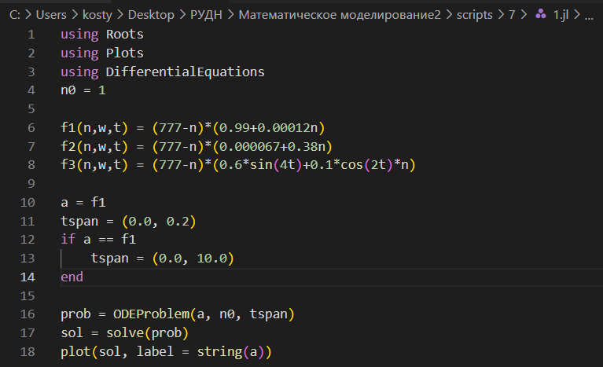

Код программы на Julia

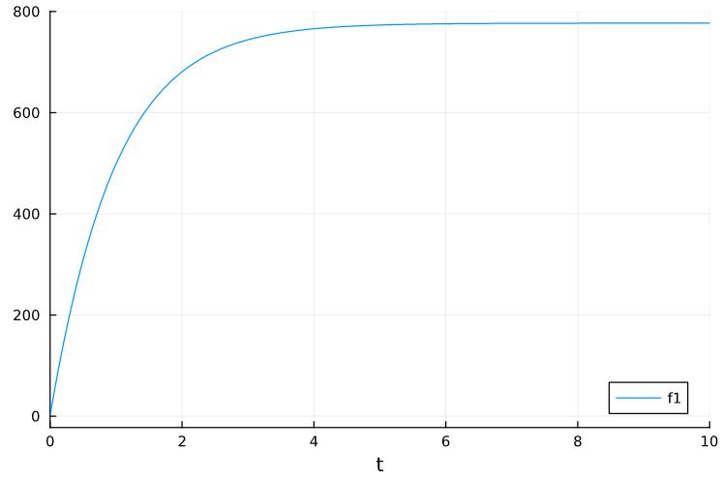

График случая 1 на Julia

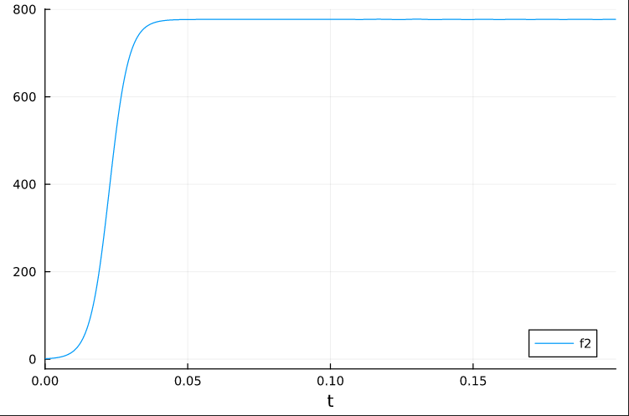

График случая 2 на Julia

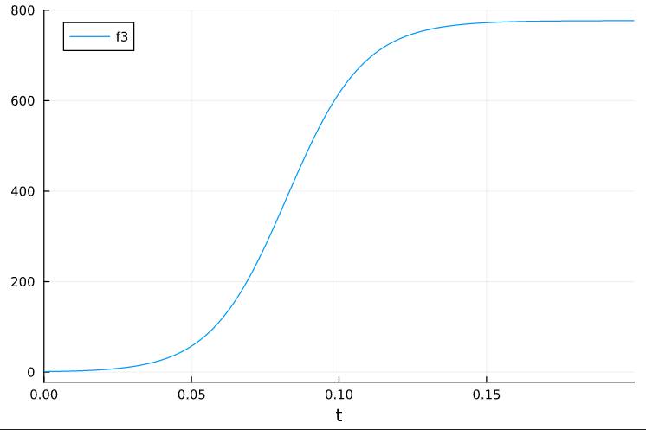

График случая 3 на Julia

На рис. ??, ?? и ?? представлены коды программ для трёх случаев на OpenModelica, а на рис. ??, ?? и ?? - графики соответсвующих случаев. На рис. ?? представлен график производной, из которого видно, что максимальная эффективность была достигнута примерно в 0.0228с. Более точного значения получено не было.

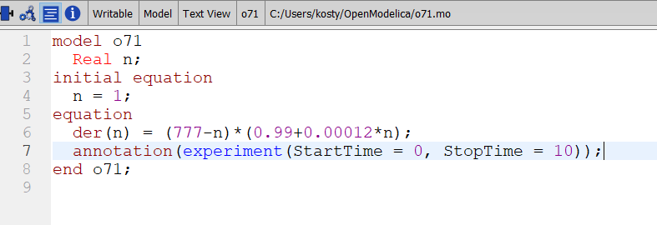

Код случая 1 на OpenModelica

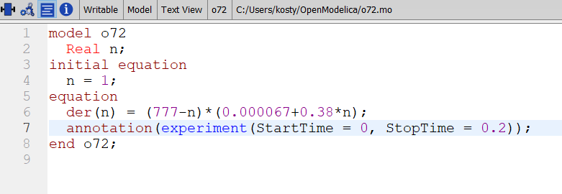

Код случая 2 на OpenModelica

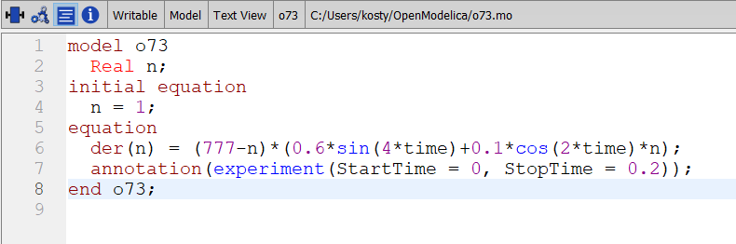

Код случая 3 на OpenModelica

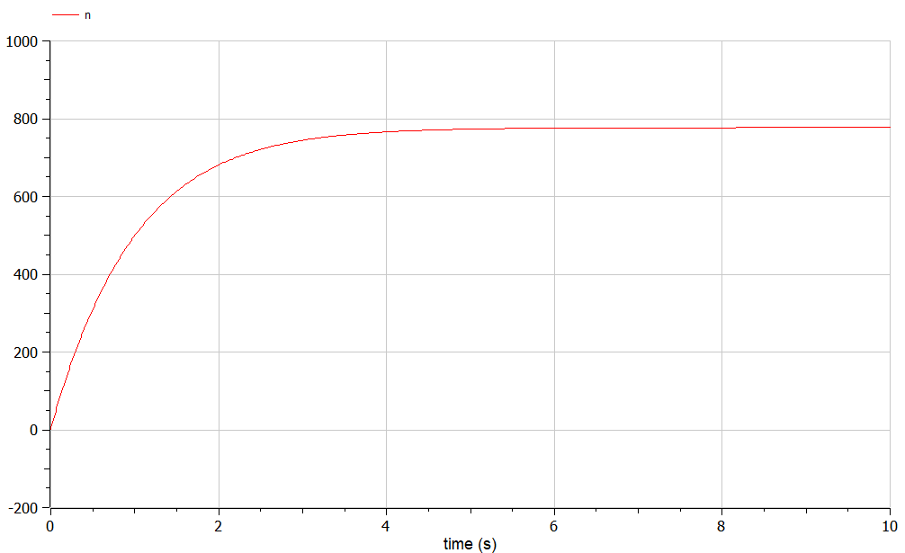

График случая 1 на OpenModelica

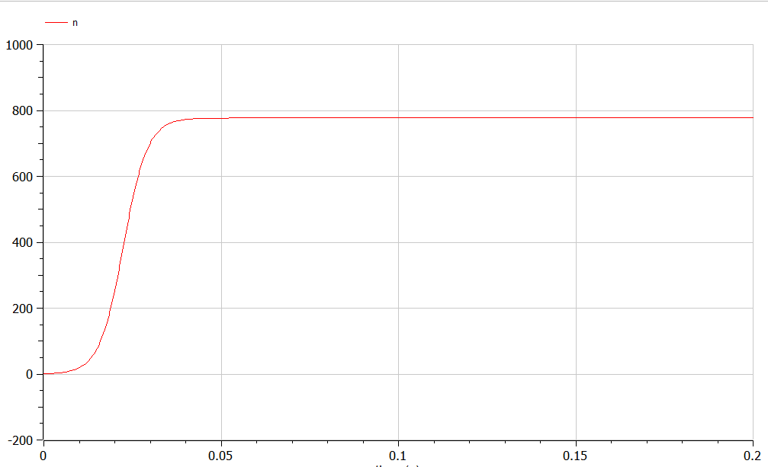

График случая 2 на OpenModelica

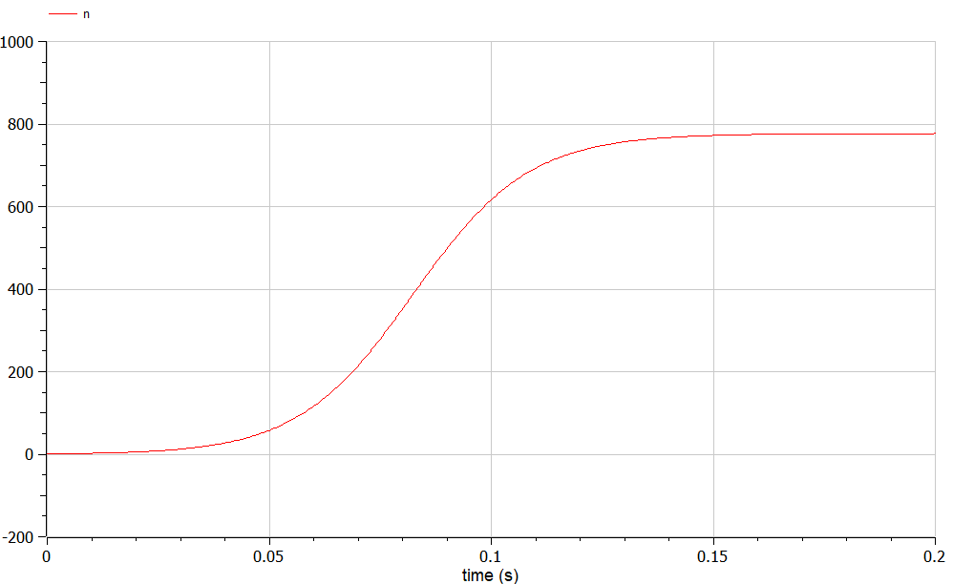

График случая 3 на OpenModelica

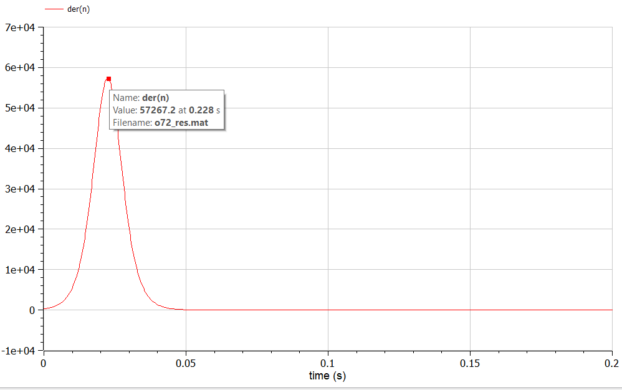

График производной случая 2 на OpenModelica

# 5 Выводы

В ходе работы была решена задача об эффективности рекламы и построены необходимые графики. Точно время максимальной эффективности найдено не было.

# Список литературы

1. Рагимов А. Р. Г.Н.И. [Эффективность рекламы](https://cyberleninka.ru/article/n/effektivnost-reklamy). Вопросы структуризации экономики., 2010.